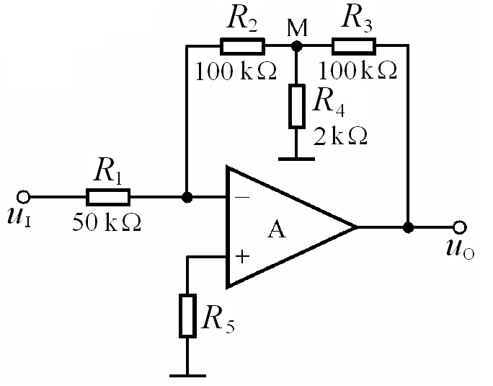
电路如图1所示，集成运放输出电压的最大幅值为±14V，u_{I}为2V的直流信号。分别求出下列各种情况下的输出电压： (1)R2短路； (2) R 3短路； (3) R 4短路； (4) R 4断路。

图1

分别求解图2所示各电路的运算关系。

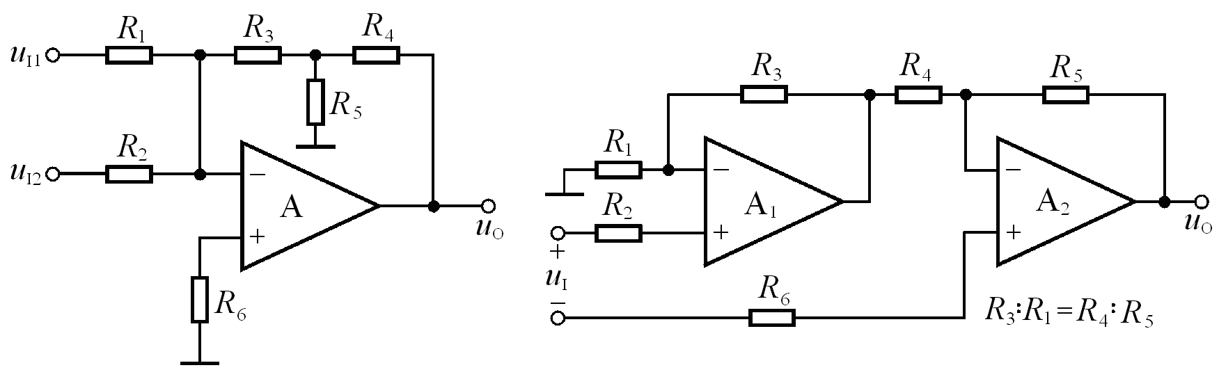
(a) (b)
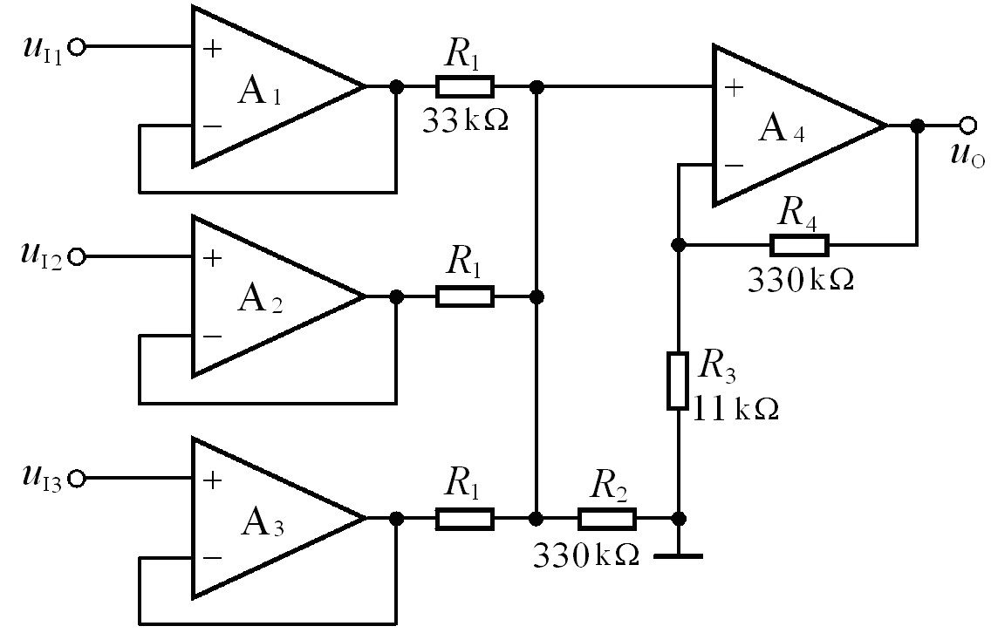
(c)
图2

已知图3a所示电路输入电压u_{I}的波形如图3b 所示，且当t=0时u_{C} =0。试画出输出电压u_{O} 的波形。
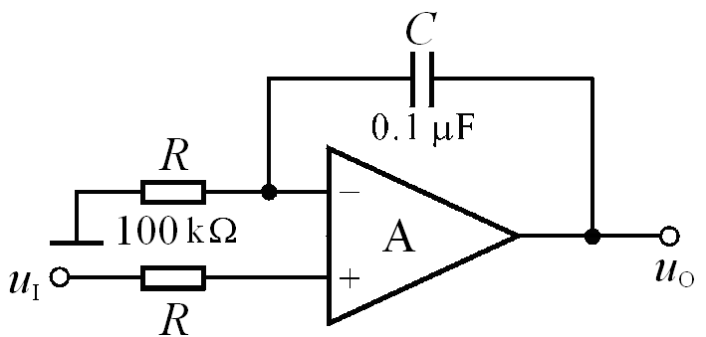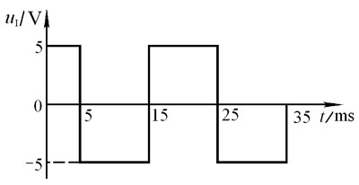
- (b)
图3

在图4所示电路中，已知u_{I1}= 4V ，u_{I2}=1V 。回答下列问题：
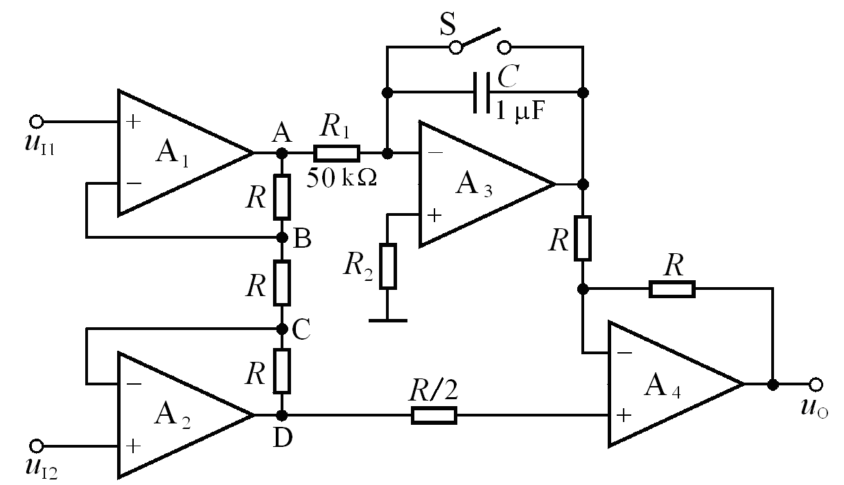
图4

(1)当开关S 闭合时，分别求解A 、B 、C 、D 和u_{O}的电位；
(2)设t =0时S 打开，问经过多长时间u_{O}= 0 ?

试说明图5所示各电路属于哪种类型的滤波电路，是几阶滤波电路。
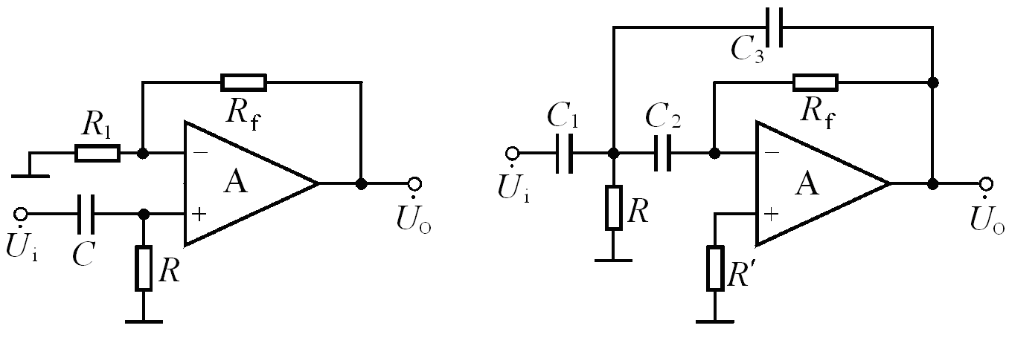
- (b)
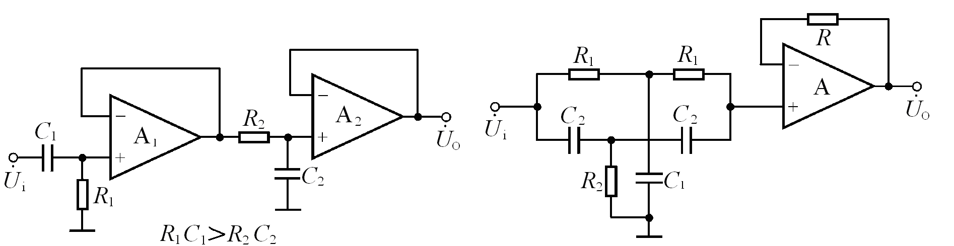
(c) (d)
图5

分别推导出图6 所示各电路的传递函数，并说明它们属于哪种类型的滤波电路。
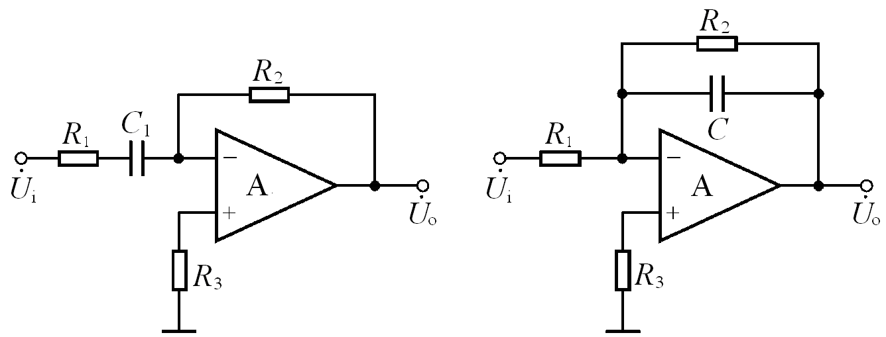
(a) (b)
图6

试分别求解图7所示各电路的电压传输特性。

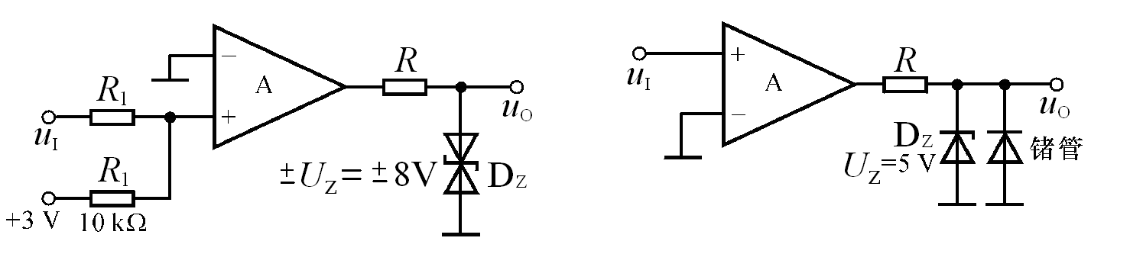
(a) (b)
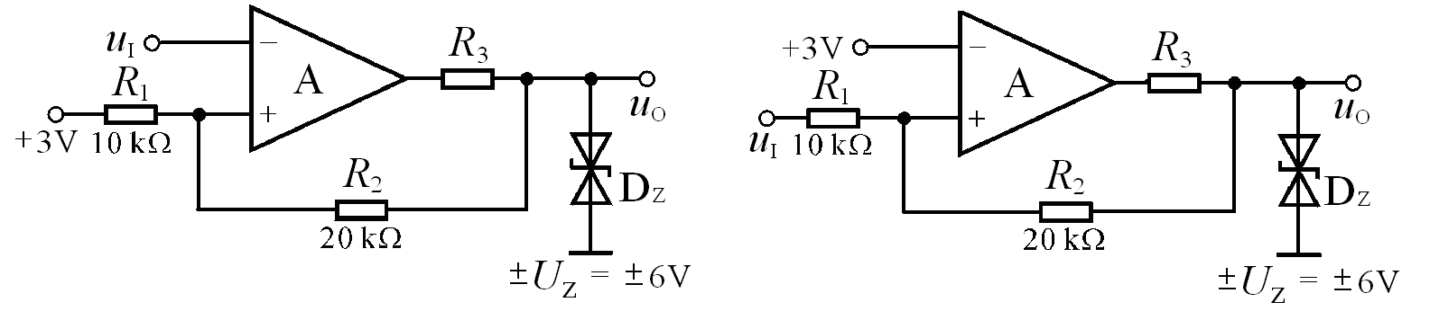
(c) (d)
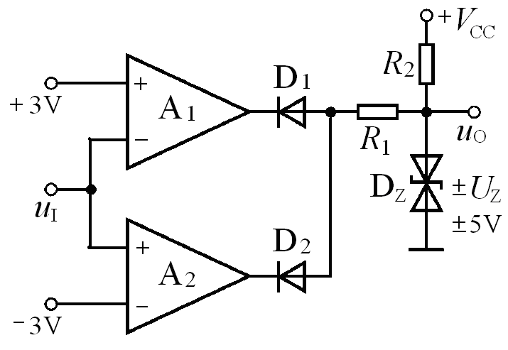
(e)
图7

已知三个电压比较器的电压传输特性分别如图8(a)、(b)、(c)所示，它们的输入电压波形均如图(d)所示，试画出u_{O1}、u_{O2}和u_{O3}的波形。
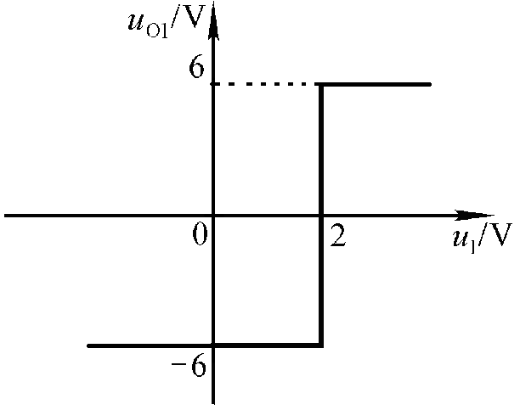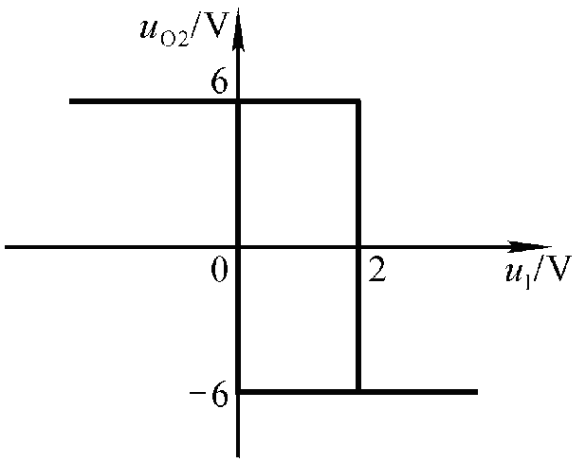
(a) (b)
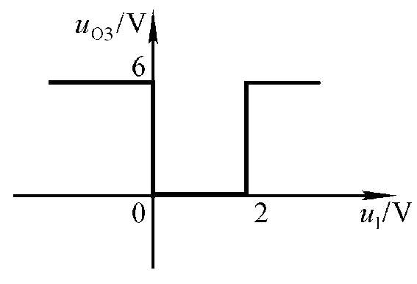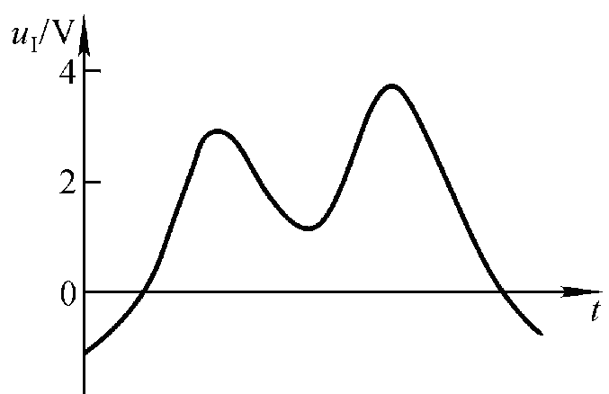
(c) (d)
图8

图P9 所示为光控电路的一部分，它将连续变化的光电信号转换成离散信号（即不是高电平，就是低电平），电流I 随光照的强弱而变化。(1)在Al和A2中，哪个工作在线性区？哪个工作在非线性区？为什么？(2)试求出表示uO与iI 关系的传输特性。

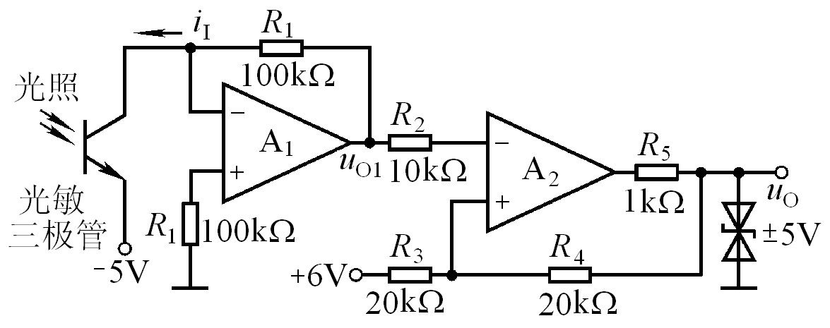
图P9

电路如图10所示，已知集成运放的最大输出电压幅值为±12V , u_{I}的数值在u_{O1}的峰-峰值之间。(1) 求解u_{O3} 的占空比与u_{I}的关系式；(2)设u_{I}＝2.5V ，画出u_{O1}、u_{O2}和u_{O3}的波形。

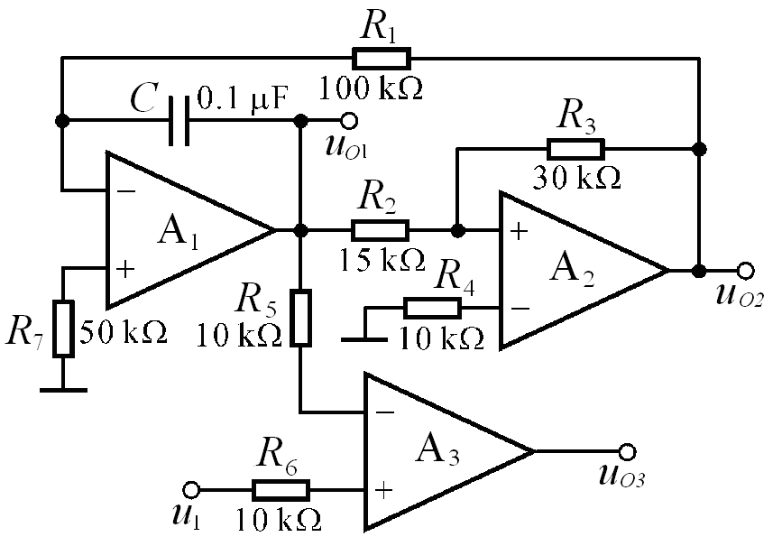
图10

电路如图11 所示，已知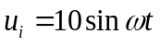(V)，试画出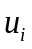与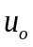的波形。设二极管导通电压可忽略不计。
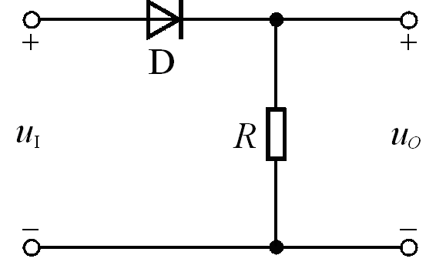
图11

电路如图12所示, 二极管导通电压U_{D}=0.7V,常温下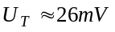，电容C对交流信号可视为短路；为正弦波，有效值为10mV。试问二极管中流过的交流电流的有效值为多少？
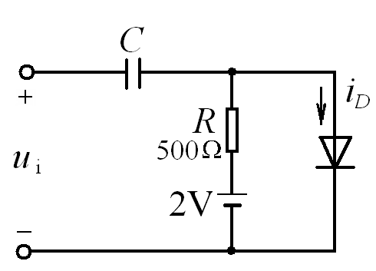

图12

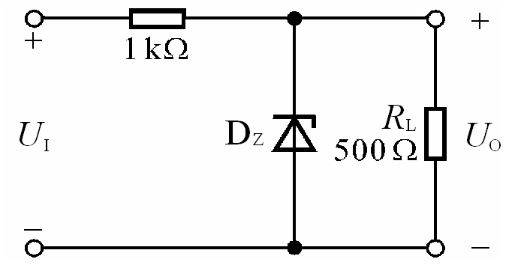
已知图13 所示电路中稳压管的稳定电压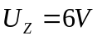，最小稳定电流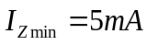，最大稳定电流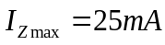。(1)分别计算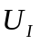为10V 、15V 、35V 三种情况下输出电压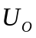的值；(2)若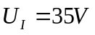时负载开路，则会出现什么现象？ 为什么？

图13

测得放大电路中六只晶体管的直流电位如图14所示。在圆圈中画出管子，并说明它们是硅管还是锗管。
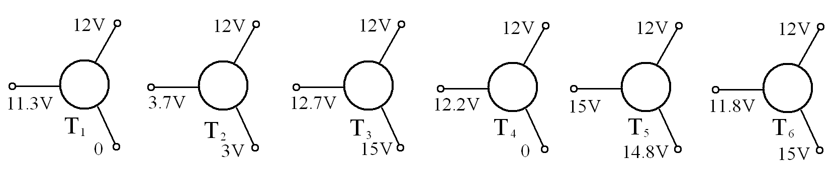
图14

- 分别判断图15 所示各电路中晶体管是否有可能工作在放大状态。
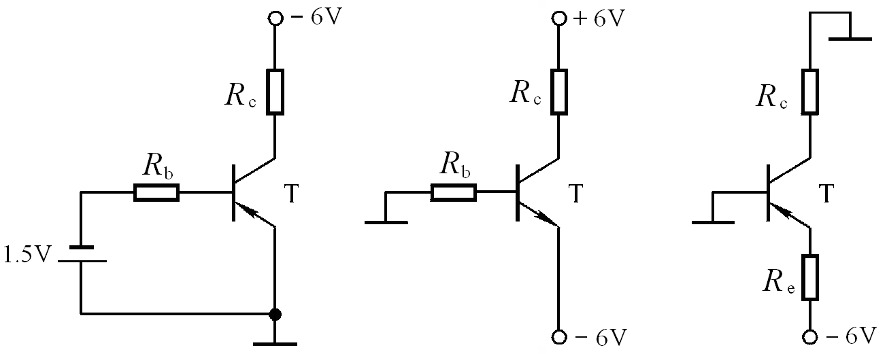
(a) (b) (c)
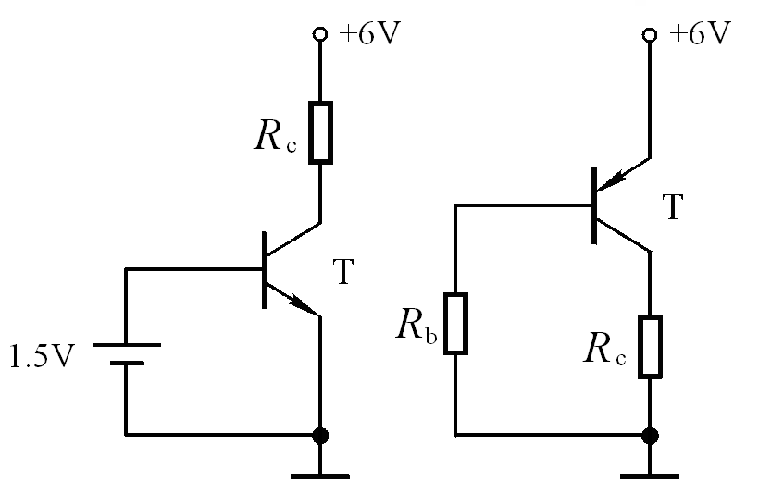
(d) (e)
图15

已知放大电路中一只N沟道场效应管三个极① 、② 、③ 的电位分别为4V 、8V 、12V ，管子工作在恒流区。试判断它可能是哪种管子（结型管、MOS 管、增强型、耗尽型），并说明① 、② 、③ 与G 、S 、D 的对应关系。

电路如图17 (a)所示，图(b)是晶体管的输出特性，静态时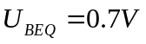。利用图解法分别求出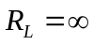和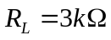时的静态工作点和最大不失真输出电压（有效值）。
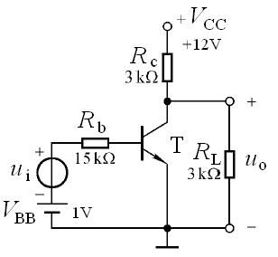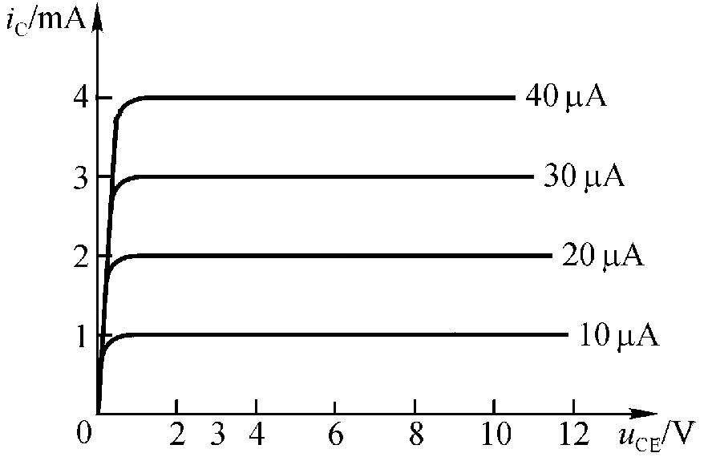
(a) (b)
图17

电路如图18所示，晶体管β=100，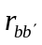=100Ω。(1)求电路的Q点、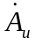、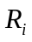和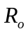；(2)若改用β=200的晶体管，则Q点如何变化？(3)若电容C_{e}开路，则将引起电路的哪些动态参数发生变化？如何变化？

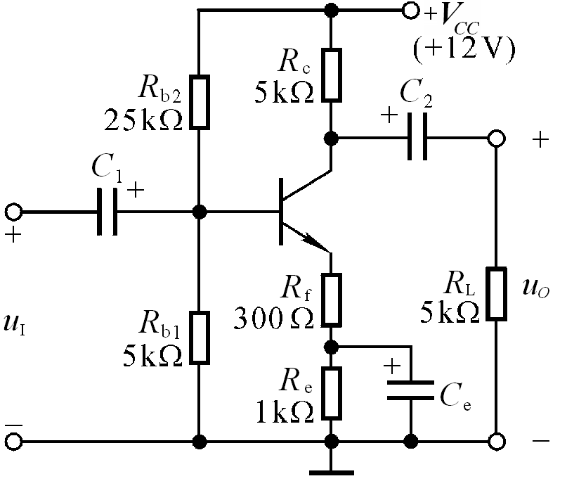

图18

已知图19所示电路中场效应管的转移特性如图(b)所示。求解电路的Q 点和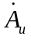。
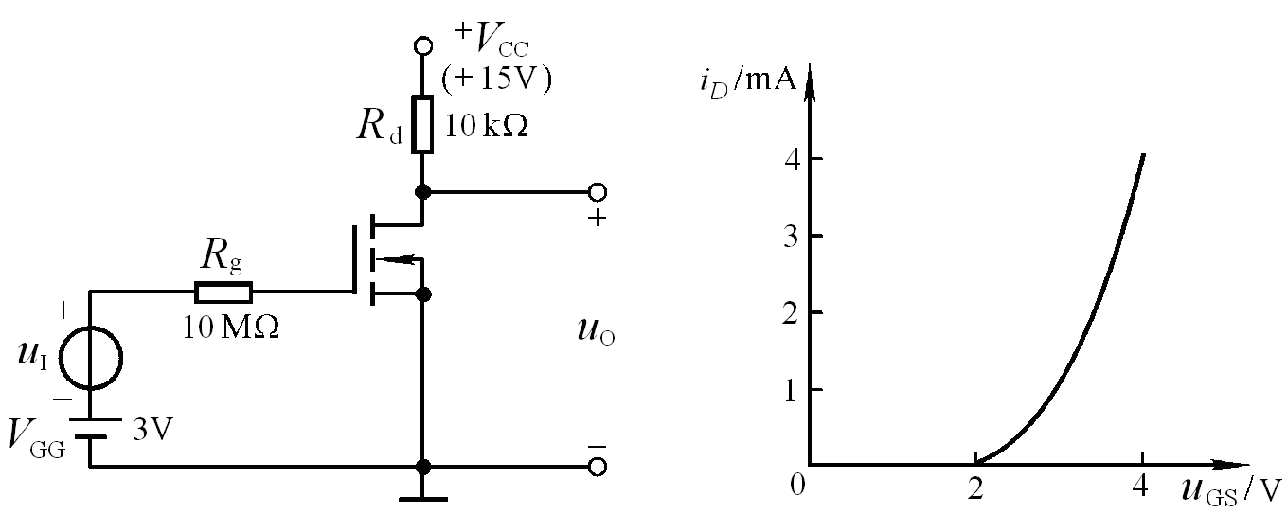
(a) (b)
图19

设图20所示各电路的静态工作点均合适，分别画出它们的交流等效电路，并写出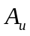、和的表达式。
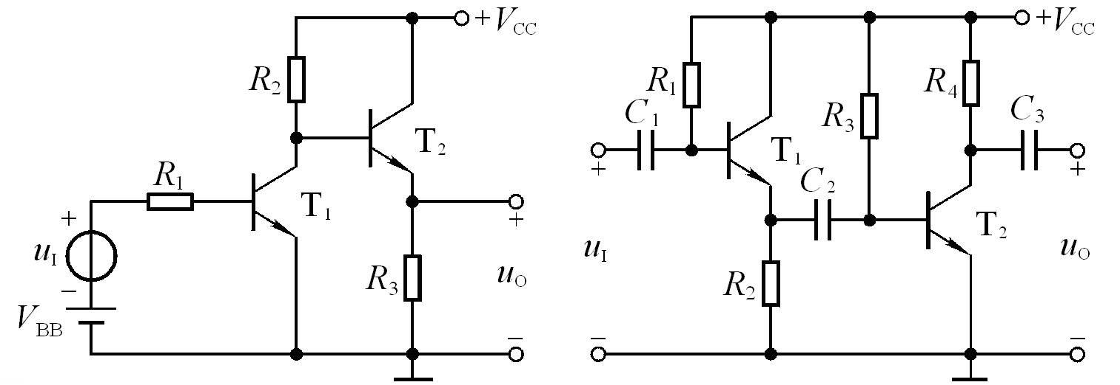
(a) (b)
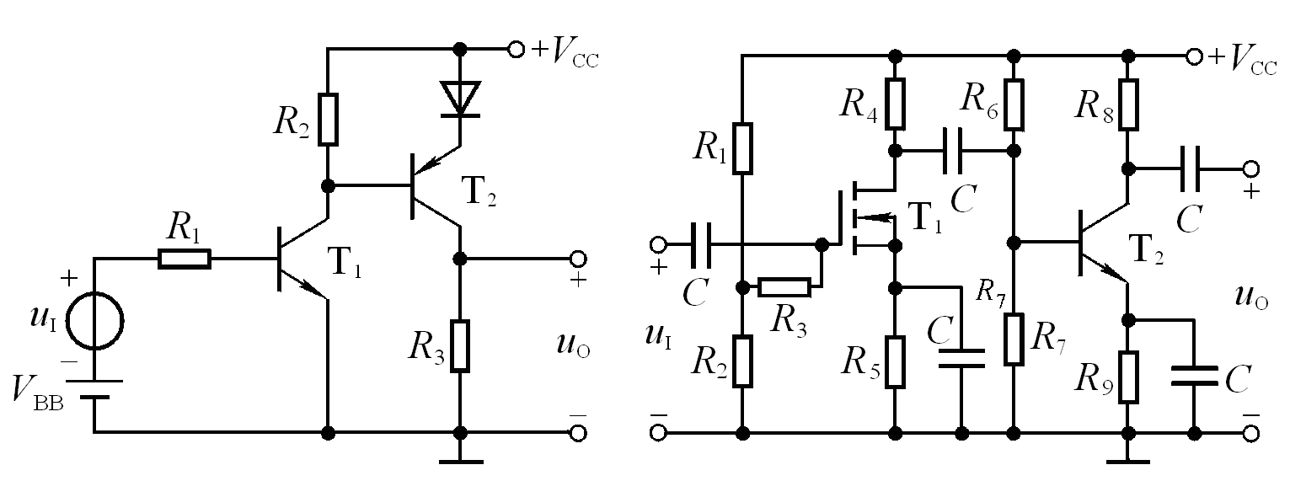
(c) (d)
图20

基本放大电路如图21(a)、(b)所示，图(a)虚线框内为电路Ⅰ，图(b)虚线框内为电路Ⅱ。由电路Ⅰ、Ⅱ组成的多级放大电路如图(c)、(d)、(e)所示，它们均正常工作。试说明图(c)、(d)、(e)所示电路中(1)哪些电路的输入电阻较大；(2)哪些电路的输出电阻较小；(3)哪个电路的电压放大倍数最大。
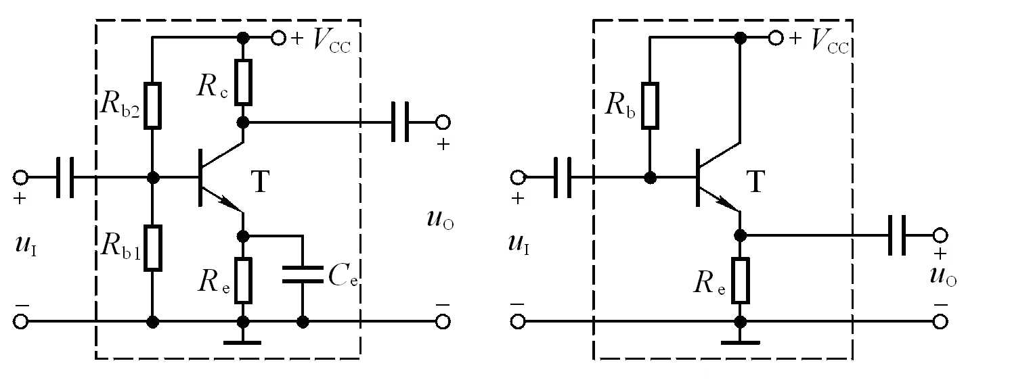
(a) (b)
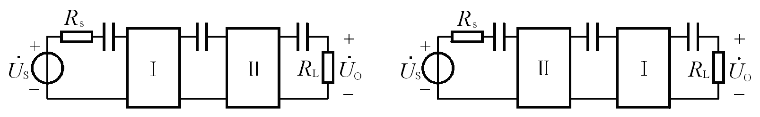
(c) (d)
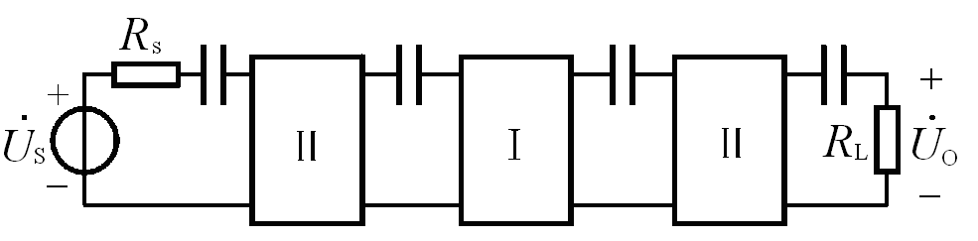
(e)
图21

图22所示电路参数理想对称，晶体管的β均为100，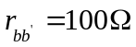， 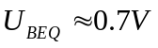。试求R_{w}的滑动端在中点时T₁管和T₂管的发射极静态电流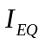以及动态参数A_{d}和R_{i}。
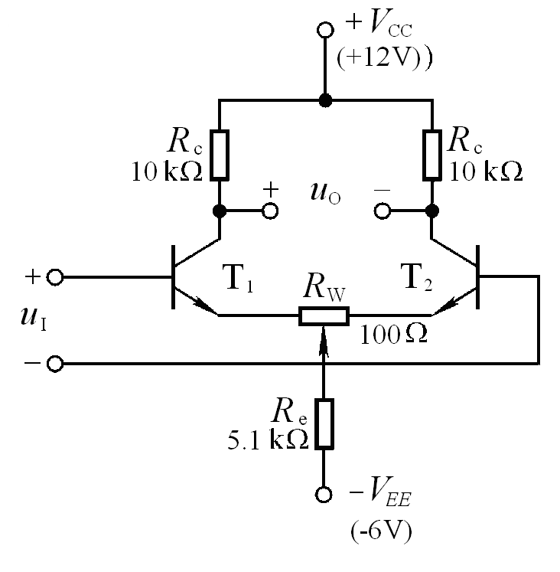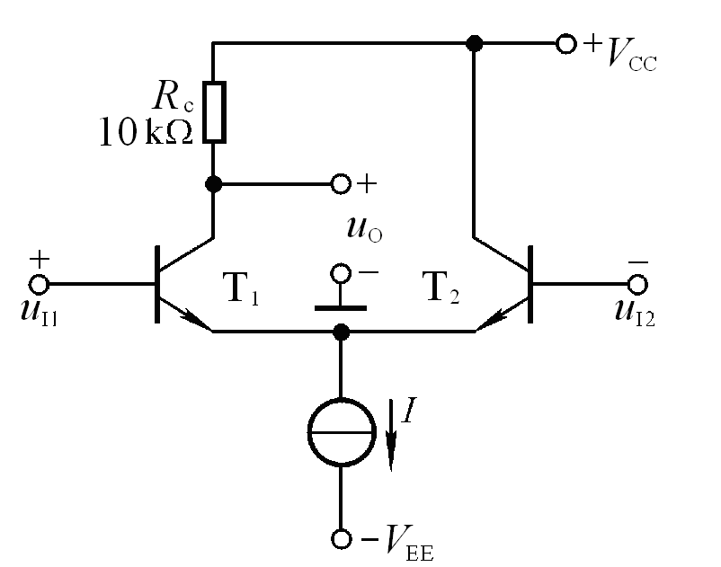
图22 图23

电路如图23所示，T₁和T₂两管的β均为140，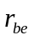均为4kΩ。试问：若输入直流信号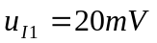，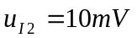，则电路的共模输入电压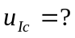差模输入电压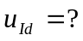输出动态电压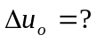

电路如图24所示，T_{l}和T₂的低频跨导g_{m}均为10mS。试求解差模放大倍数和输入电阻。
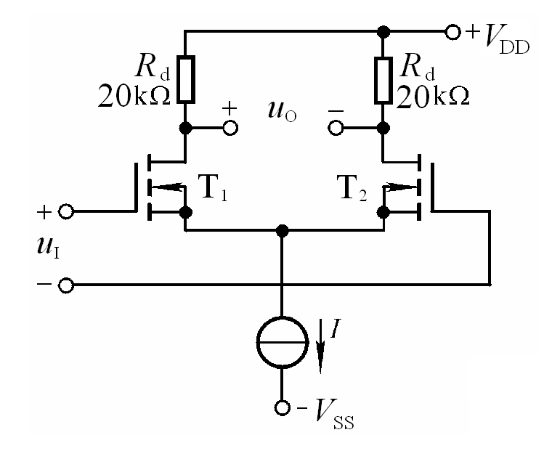
图24

电路如图P3.11 所示。已知电压放大倍数为-100 ，输入电压u_{I}为正弦波，T₂和T₃管的饱和压降U_{CES}=1V 。试问：(1)在不失真的情况下，输入电压最大有效值U_{imax}为多少伏？(2)若U_{i}= 10mV（有效值），则U_{o}＝？若此时R₃开路，则U_{o}＝？若R₃短路，则U_{o}＝？
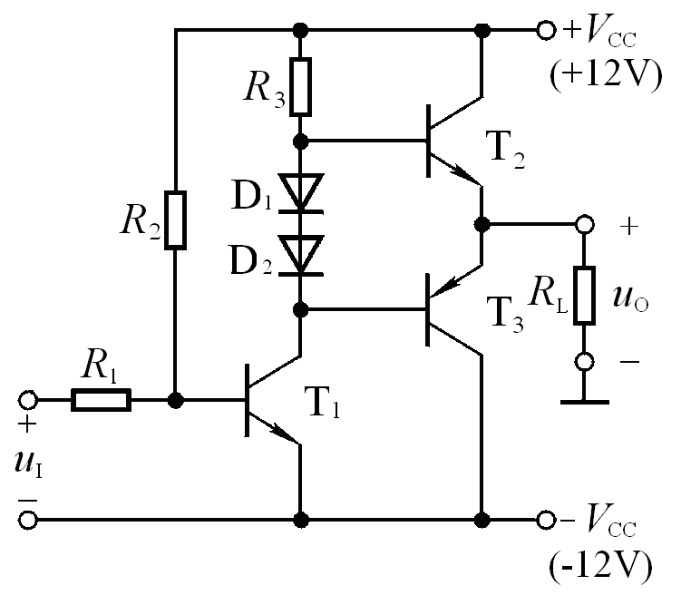
图25

电路如图26所示，T_{l}和T₂管为超β管，电路具有理想的对称性。选择合适的答案填入空内。
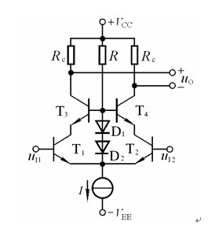
图26

(1)该电路采用了( )。
A ．共集-共基接法 B ．共集-共射接法 C ．共射-共基接法
(2)电路所采用的上述接法是为( )。
A ．增大输入电阻 B ．增大电流放大系数 C ．展宽频带
(3)电路采用超β管能够( )。
A ．增大输入级的耐压值 B ．增大放大能力 C ．增大带负载能力
(4) T_{l}和T₂管的静态压降约为( )。
A．0.7V B ．1.4V C ．不可知

电路如图27所示，T_{l}和T₂管的特性相同，所有晶体管的β均相同，R_{cl} 远大于二极管的正向电阻。当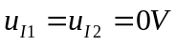时，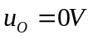。(1)求解电压放大倍数的表达式；(2)当有共模输入电压时，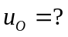简述理由。
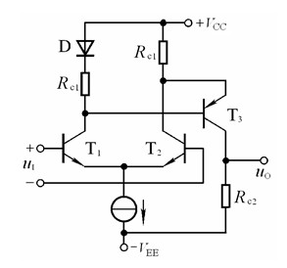
图27

图28 所示简化的高精度运放电路原理图，试分析：(1)两个输入端中哪个是同相输入端，哪个是反相输入端；(2) T ₃与T ₄的作用；(3)电流源I₃的作用 ；(4) D₂与D₃的作用。
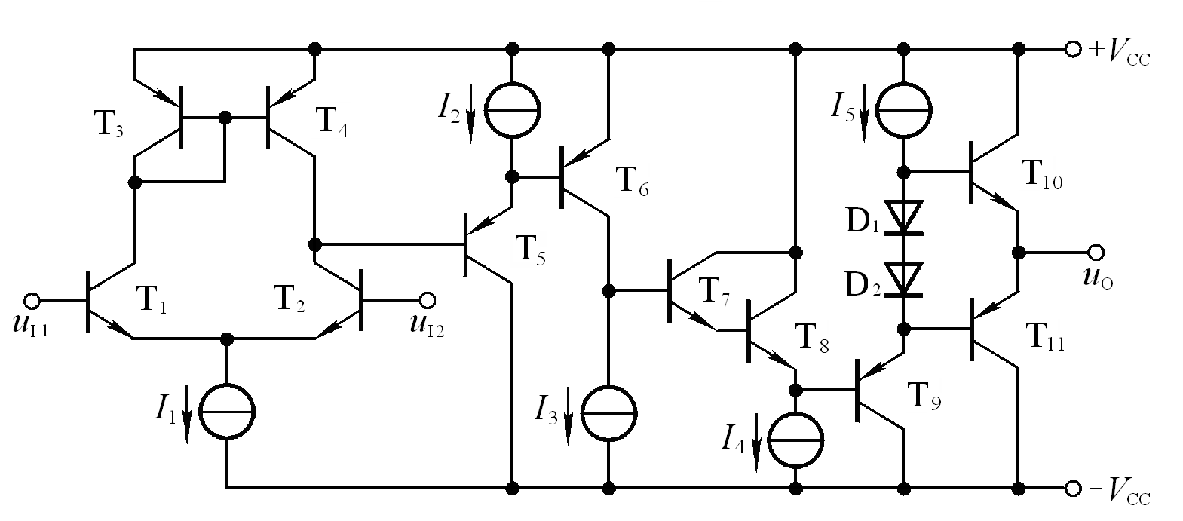
图28

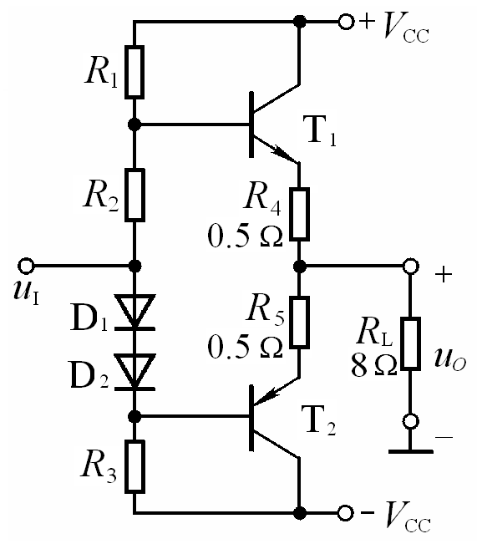
在图29所示电路中，已知V_{CC}=15V，T₁和T₂管的饱和压降=2V，输入电压足够大。求解：(1)最大不失真输出电压的有效值；(2)负载电阻R_{L}上电流的最大值；(3)最大输出功率P_{om}和效率η。

图29

在图30所示电路中，已知VCC=15V，T1和T2管的饱和压降=1V，集成运放的最大输出电压幅值为±13V，二极管的导通电压为0.7V。若输入电压幅值足够大，则电路的最大输出功率为多少？
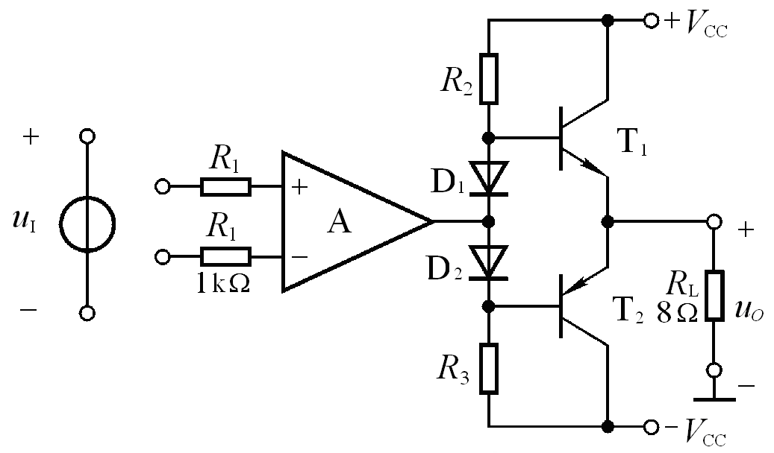
图30

